附件3
交通信息
- 入住酒店位置
宁波云睿酒店（宁波东部新城国际会展中心店，宁波市鄞州区宁穿路1841号。）
- 交通路线
- 出发点：宁波栎社国际机场
地铁2号线至鼓楼站换乘地铁1号线，至福庆北路站B口出，大约耗时1个小时。
- 出发点：宁波站
地铁4号线至大卿桥站换乘地铁1号线，至福庆北路站B口出，大约耗时30分钟。
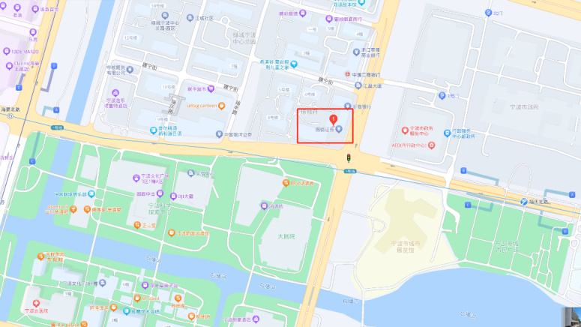

- 赛场指引
比赛场地位于宁波科学探索中心5楼多功能A厅，科普报告会场地位于宁波科学探索中心6楼报告厅，从云睿酒店沿宁穿路步行400米即可抵达比赛场地。

